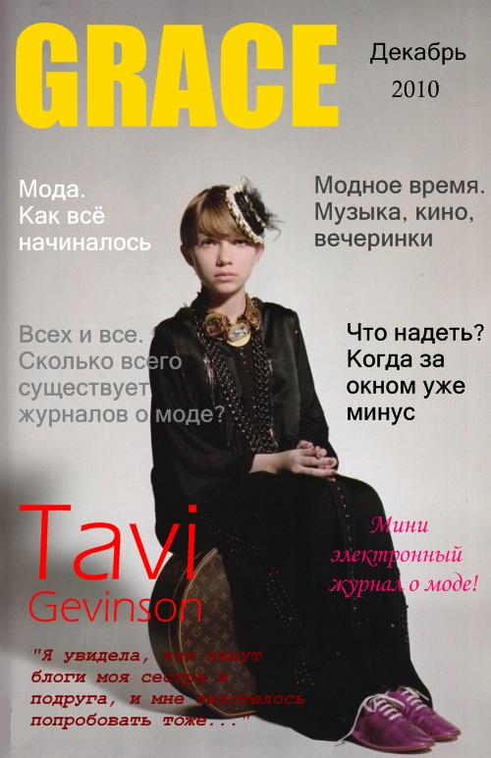
От редактора:


Здравствуйте, дорогие читатели нового журнала Grace. Это, как
первый шаг к необъятной вселенной индустрии моды. Поэтому,
именно с этого мы и начнем, с того, как делались первые шаги великих дизайнеров и модельеров. Почему Grace? Грейс – (англ. изящество)
изысканная, тонкая красота. Мы вам расскажем о том, что наиболее
лучшее и красивое, что, наверняка, вы еще не знали. В данном номере мы обсудим также и другие модные журналы. Поговорим о музыке и кино. Расскажем, что модно и актуально. И на последок, познакомим вас с юной и талантливой блоггершой Тави.
Всего наилучшего!


Виктория Свит

Для просмотра журнала желательно нажать «Предварительный просмотр».

Индустрия моды. Как это было.

Fashion Industry - это создание модного продукта в самом широком смысле этого слова. Просторные границы индустрии моды вмещают всех, кто задействован в "рождении" новых коллекций одежды, обуви, аксессуаров. Fashion - это талант дизайнера вкупе с профессионализмом производителя, планирование бюджета на продвижение и грамотная PR-кампания.
Мода в жизни каждого человека играет очень важную роль. Не даром говорят что “по одежке встречают…”. Каждый человек в своей жизни попадает под влияние моды, которая диктует нам что, куда и когда одевать.
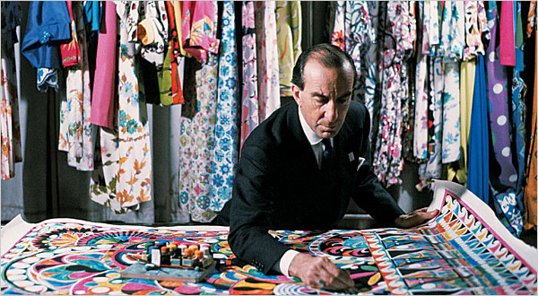
Современный человек, с одной стороны ищет максимально простую, удобную одежду высокого качества, а с другой, больше задумывается над смысловой нагрузкой костюма, желая выразить свою индивидуальность.
Мода имеет тенденцию к быстрому изменению. В последнее время в современной индустрии моды все более актуальной становится тема экологии — это проявится в использовании натуральных цветов, сырья, а также в разработке новых экологически чистых синтетических материалов.
В моде воцарил образ здоровой, счастливой женщины, одновременно сильной и беззащитной.
Центром индустрии моды является Париж.
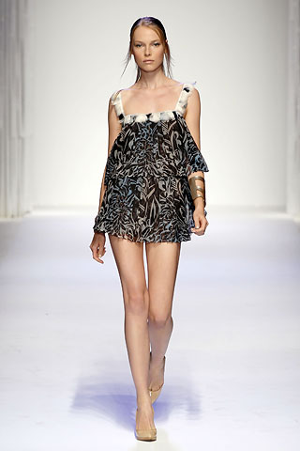
Высокая мода прочно поселилась на берегах туманного Альбиона. Модное шоу с самыми дорогими моделями мира и знаменитостями – не редкость для Лондона. В одном из последних дефиле приняли участие Наоми Кэмпбелл (в мини-платье от Джулиан МакДоналд она, как всегда, была неотразима) и Виктория Бэкхем – солистка поп-группы Spice Girls. Виктория демонстрировала вечерний туалет от Марии Грачвогел.
Итальянские дизайнеры не боятся выглядеть экстравагантными – показы своих коллекций начинают весьма нестандартно. Например, Антон Джулио Гранде для начала выпустил на подиум полуобнаженную модель с разрисованной кожей и… с питоном в руках. Пожалуй, зимой в таком наряде будет не слишком уютно (представлялась коллекция осень-зима). В который раз модницы растерялись: роспись на теле удовольствие дорогое.
Самым модным шоу века стало шоу знаменитого французского кутюрье Кензо Токада с поистине королевским размахом представил на парижском стадионе финальную коллекцию, венчающую 30-летие его творческой жизни. Необычная режиссура и сценография шоу (чего стоило одно изображение “Титаника”, выполненное в натуральную величину!), плавно переросшего в грандиозную вечеринку, голографические спецэффекты и фейерверки надолго запомнятся всем присутствующим.

Основные этапы развития индустрии мод.
Становление модной индустрии связано с параллельным развитием престижного потребления и «общества массового потребления».
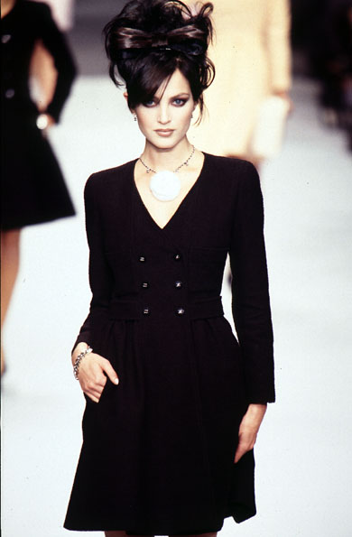
До конца 19 в. индустрия моды отсутствовала, хотя сама мода как социальный феномен известна с античных времен. Дело в том, что пока уровень жизни основной массы населения оставался низким, ее потребление ограничивалось предметами первой необходимости с чисто функциональными свойствами. Модные товары (ювелирные украшения, изысканную одежду) покупали немногочисленные аристократы и богачи. Массовое производство модной одежды не могло возникнуть, пока не начал складываться массовый средний класс.
Этапы развития индустрии мод лучше всего заметны на примере производства модной одежды.
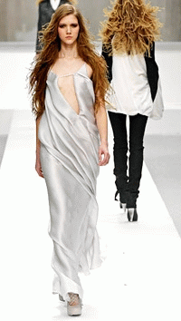
В период примерно с 1890-х до 1960-х производство модной одежды и аксессуаров постепенно превращается из мелкого бизнеса в массовое производство и становится индустрией. Еще в середине 19 в. появились специальные журналы мод, которые рассказывали о тенденциях текущего сезона и ассортименте модных магазинов (о том, что «носят в Париже»).
В 1950–1960-е, в период формирования в развитых странах общества массового потребления, развивается система прогнозирования моды. Появление фирм, специализирующихся на анализе тенденций развития моды, связано с тем, что массовое производство готовой одежды требовало принимать «масштабные» и долгосрочные решения о производстве и закупках. Поэтому производитель массовой готовой одежды начал зависеть не только от «причуд дизайнера», но от того, какие ткани предлагает их производитель. Тот, в свою очередь, мог предложить только то, что позволяло изготовить сырье и нити, которые были в наличие на рынке на данный момент. Чтобы на прилавке появилось платье модного цвета, актуальной фактуры и оригинального фасона, надо было за 3 года до этого внести изменения в технологию выращивания хлопка и одновременно создать формулу для производства красителя будущего полотна. Поэтому возникла система прогнозирования, которая предсказывала изменение доминирующей тенденции.
Начиная с этого периода, экономика моды разделилась на два уровня – товары «от кутюр» (индивидуальные заказы для элиты) и «прет-а-порте» (массовое производство для среднего класса). Именно 1960–1980-е стали эпохой знаменитых парижских кутюрье – Коко Шанель, Кристиана Диора, Ива Сен Лорана, Юбера Живанши и др.
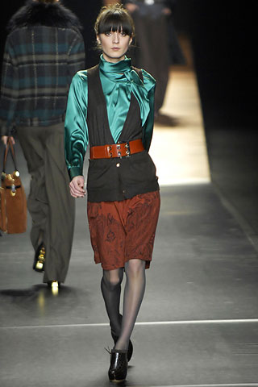
С 1990-х в индустрии модной одежды господствует «плюрализм», при котором трудно говорить о каком-либо едином доминирующем стиле, тенденции дробятся на множество трендов. Параллельно с этим нарастает скорость изменений, поскольку информация о новых стилях моментально распространяется благодаря новым средствам коммуникации. Если ранее индустрия моды ориентировалась на взрослых и состоятельных покупателей, то к концу века мода заметно «омолодилась». Наконец, произошло снижение роли талантливых стилистов – теперь моду задают не столько талантливые дизайнеры и не столько столицы мод (как Париж, Лондон и Нью-Йорк), сколько фирмы-производители, пропагандирующие узнаваемые бренды.
Схожие тенденции – переход от доминирующего стандарта к множественности стандартов моды – можно отметить и в развитии других рынков модных товаров.
Индустрия моды формировалась как феномен западноевропейской цивилизации, и вплоть до конца 20 в. ее не затрагивали инокультурные влияния. Глобализация 20 в. привела не только к трансляции европейской моды по всему миру, но и к проникновению в эту индустрию влияний стран Востока. В Японии появились производители модных товаров международного уровня (Исси Мияке, Йоши Ямамото и др.), всемирно известен парижский кутюрье японец Кензо Токада. Поскольку ожидается, что в 21 в. воздействие восточной культуры будет расти, следует ожидать и определенной «ориентализации» индустрии моды.

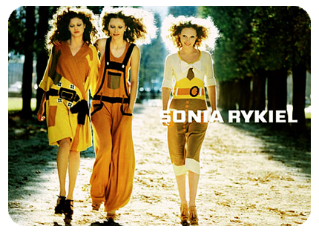

Журналы о моде

После того, как в мире появились подиумы, показы, тренды, дизайнеры, модели – решили создать журналы. Решили и создали. Причем каждый – свой, и стало модных журналов очень и очень много. Точную цифру сказать даже и невозможно!
Итак, вот несколько обложек печатных журналов о моде, которые более известны в мире.

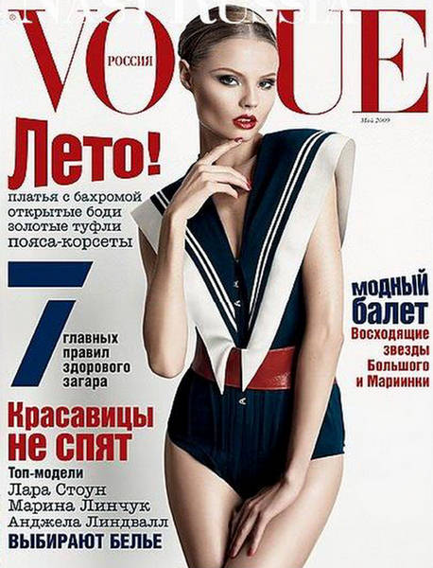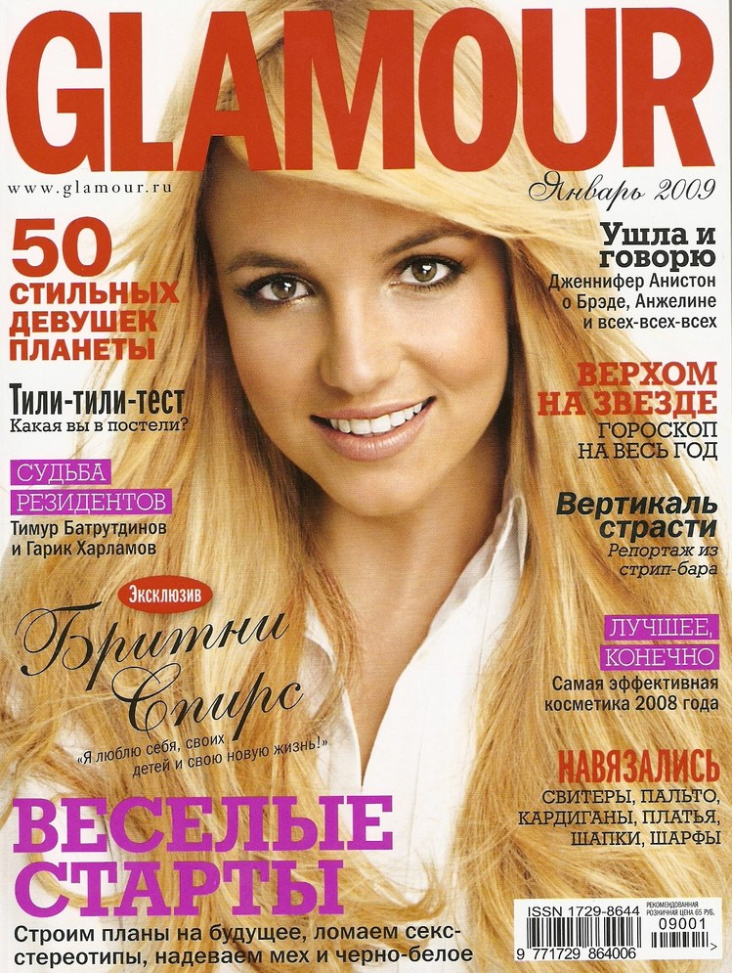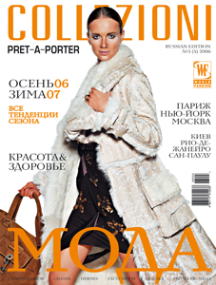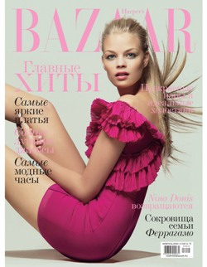
Vogue Glamour Collezioni Harper's Bazaar
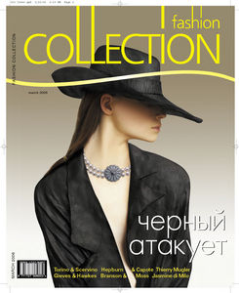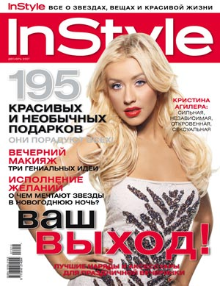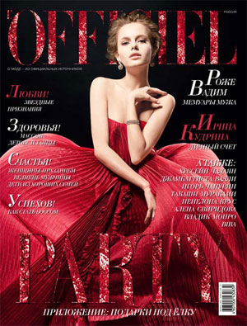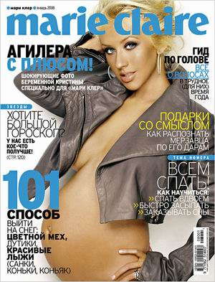
Fashion Collection In Style L’Officiel Marie Claire
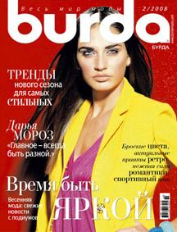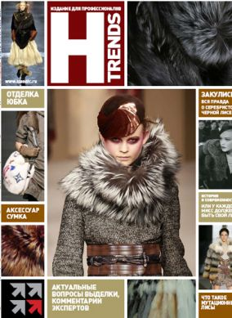
Burda Gloria Elle H’ Trends

Как 13-летняя девочка стала модным блоггером.
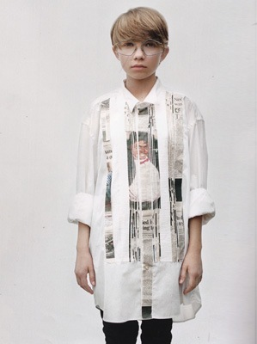
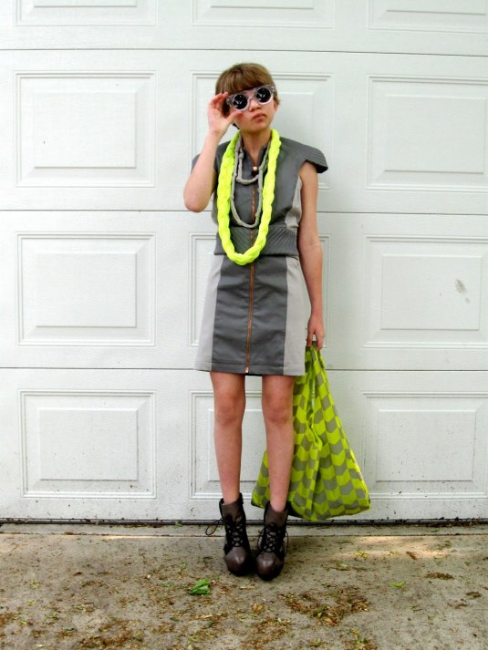
« Я увидела, как пишут блоги моя сестра и подруга, и мне захотелось попробовать тоже», - говорит Тави. Она пишет о моде, делает фотографии самой себя в дешевой, но хорошо подобранной и скомпанированной одежде. Вскоре ее заметили дизайнеры, удивились ее талантам, и теперь она вдохновляет многих модельеров и присутствует на многих знаменитых модных показах. Тави Гевинсон – новая звездочка в мире моды!
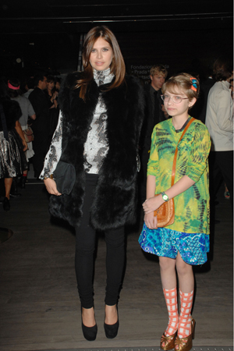
Fashion-блоггер Тави Гевинсон (Tavi Gevinson), несмотря на юный возраст, день ото дня становится все более популярной. 13-летняя блоггерша стала завсегдатаем Недели моды в Нью-Йорке, сидя в первом ряду на показах самых известных брендов, а основательницы модного бренда Rodarte сестры Малливи назвали Тави «музой» своей коллекции для Target. Недавно Тави своим оригинальным сочетанием юного возраста, остроумных комментариев о моде и экстравагантного гардероба завоевала и Японию – блоггерша стала почетным гостем праздничной вечеринки Comme des Garçons.

Помимо посещения вечеринки Comme des Garçons, визит Тави в Токио вызван несколькими фотосессиями для японского глянца. Для модных журналов Тави позирует далеко не в первый раз – ранее Гевинсон появлялась на обложке долгожданного первого выпуска POP под редакцией Даши Жуковой.

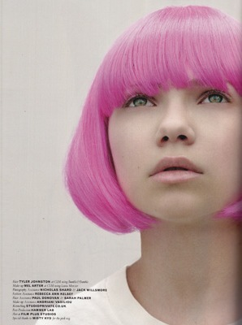
.. «Свежая кровь в мире моды», «будущий главный редактор Vogue» — все это о Тави Гевинсон, которая вот-вот встретится со своим кумиром, дизайнером марки Comme des Garcons, Рей Кавакубо. Думаю, что в представлении юный блоггер не нуждается — по крайне мере, те, кому мир fashion небезразличен наверняка уже знакомы с ее постами на Style Rookie, в которых она выкладывает автопортреты, собирая причудливые луки из первых линий.
Тави и Даша Жукова
Стиль Тави – смесь Iggy Pop, 80-х, японской street fashion и сказочных злодеев.
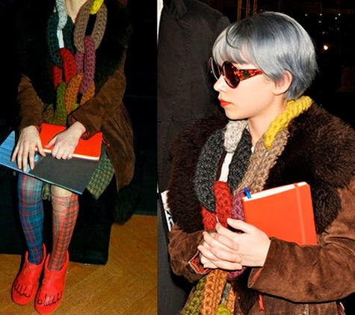
Тави – дочь художницы и школьного учителя. Её родители не знали, чем увлекается их дочь, до тех пор, пока ее не пригласили в Нью-Йорк на Неделю моды. Сейчас ей 13 лет, она учится в 8-м классе в одном из пригородов Чикаго.
В прошлом году Тави Гевинсон посетила Россию. Её пригласила Даша Жукова для съемок в журнале Pop – так юная блоггерша появилась на обложке журнала.
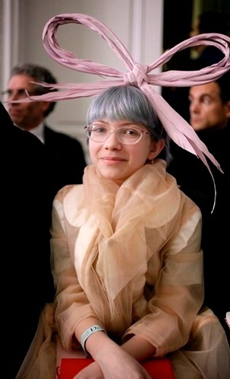
Во время поездки в Японию, где Тави встречалась с Рей Кавакубо, ее также приглашали для съемок в японских глянцевых журналах. Популярность юной блоггерши стремительно набирает обороты.

Теперь она пишет модные заметки в журнале Harper's Bazaar, – главный редактор журнала Кристина О’Нейл (Kristina O’Neill), с которой Тави познакомилась в сентябре прошлого года на показе коллекции Mark Jacobs, выделила для Тави отдельную колонку.

В январе этого года Тави посетила Неделю моды в Париже, где она заметно выделялась в первых рядах зрителей пепельно-голубыми волосами и неординарными нарядами. Остается ждать, что напишет об этих показах Гевинсон в своем блоге.

Анонсы. Музыка и фильмы. И это тоже модно!

Вечеринки

13 ноября на «Красном Октябре» состоялась вечеринка ID:OLOGY Click2Change — очередное мероприятие инновационного клубного проекта ID:OLOGY. Лейтмотивом вечеринки стала микс музыкальных стилей и 3-мерных трансформаций пространства на одной из самых модных площадок этого сезона.

Ночь трансформаций началась на «Красном Октябре» в 23.30. Неповторимую атмосферу и незабываемые эмоции создали тысячи люменов света, мегаватты звука и, конечно же, уникальный состав музыкантов, приглашенных проектом ID:OLOGY специально для этой вечеринки.

Хэдлайнером ID:OLOGY Click2Change стала культовая англо-ирландская певица Ройзин Мерфи (Roisin Murphy) — экс-солистка дуэта Moloko и исполнительница всемирно известного хита Sing It Back. В Москве она выступила со специальным live-сетом.

Гостей вечеринки ID:OLOGY Click2Change также ждало незабываемое аудиовизуальное шоу дуэта Sioux City Boys Club. Лондонская команда в составе Люка Пеппера (Luke Pepper) и Мика Уилсона (Mick Wilson) прославилась своими завораживающими сочетаниями музыкальных треков и ярких 3D-видеоинсталляций. Благодаря проекту ID:OLOGY с поразительными миксами звука и изображения Sioux City Boy Club впервые познакомятся и российские клабберы.

Третьим участником ID:OLOGY Click2Change стал знаменитый дуэт Hardfloor из Дюссельдорфа. Его участники Оливер Бондзио (Oliver Bondzio) и Рамон Зенкер (Ramon Zenker) давно завоевали сердца поклонников качественного техно, но не останавливаются на достигнутом. Немцы из Hardfloor активно экспериментируют с различными направлениями музыки, сочетая в своих миксах техно, хип-хоп, электро и брейкбит.

Яркие представители различных течений мировой электронной музыки и инновационные технологии трансформаций клубного пространства перевернули представления гостей вечеринки ID:OLOGY Click2Change о современном клаббинге. Это стоило услышать! Это стоило увидеть!

Sunday Up Market Fashion Festival — это праздник модного шоппинга и следующий этап в развитии рынка молодых модельеров Sunday Up Market. Проект существует с 2008 года и проходит на центральных площадках Москвы, из месяца в месяц радуя шопперов, стилистов и модников. За эти два года маркет стал любимым местом воскресного досуга молодых пар и семей. В 2010 году Sunday Up Market побывал во многих крупных городах России:
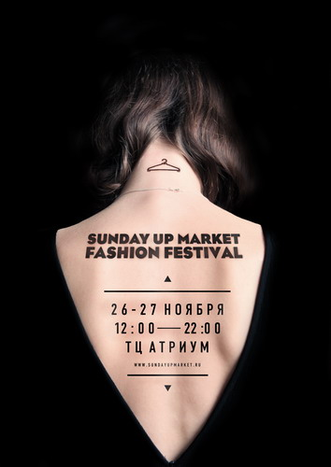
Санкт-Петербурге, Ростове-на-Дону, Челябинске, Воронеже, Нижнем Новгороде и Казани.

26 и 27 полюбившийся Sunday Up Market предстал в ином образе, более масштабном и громком. На два дня парковка АТРИУМ превратился в FASHION FESTIVAL, где гостей ждали ди-джеи, бьюти-зоны, модные инсталляции молодых художников, интерактивная зона для детей, съемка луков для создания look-book от стилистов глянцевых журналов, бар и многое другое. Знаменитые дизайнеры и многообещающие новички, известные шоу-румы Москвы и самые модные бренды сконцентрировались в одном месте. А в самом сердце - на первом этаже АТРИУМ - лучшие дизайнеры представили свои работы на всеобщее обозрение посетителей и гостей маркета.

Кино

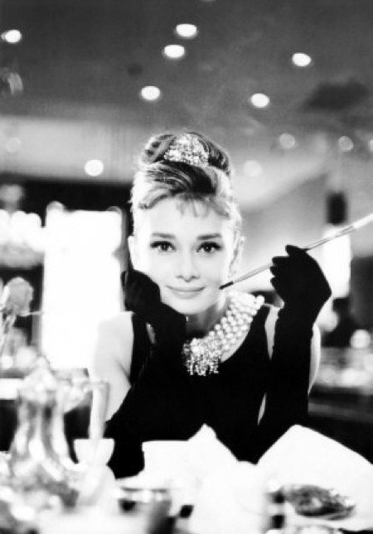
На моду влияет многое – политическая ситуация, книги, природные явления. В этом году на дизайнеров, наверное, наиболее повлиял кризис, но зачем о грустном?) Давайте вспомним шикарно одетых людей из кинофильмов и рассмотрим, как они повлияли на мировую моду.

Конечно, начять нужно с классического дуэта Audrey Hepburn и Hubert Givenchy в фильме «Завтрак у Тиффани» («Breakfast at Tiffany’s»). Именно гардероб знаменитого дизайнера стал главным атрибутом иконы стиля, а актрисе принес славу и репутацию стильной женщины.
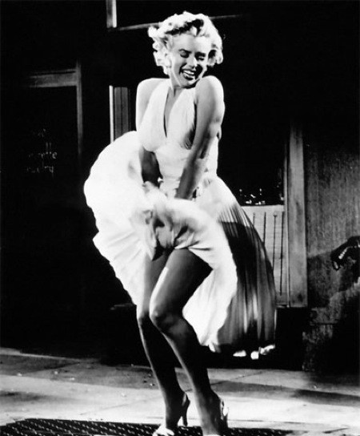
В фильме «Зуд седьмого года» («The seven year itch») Marilyn Monroe в белом платье дизайнера William Travilla и в босоножках Ferragamo. Белокурая девушка кокетливо старается бороться с ветром, поднимающим ее платье и невинно смеется – именно так выглядит эталон сексуальности, созданый в кино.

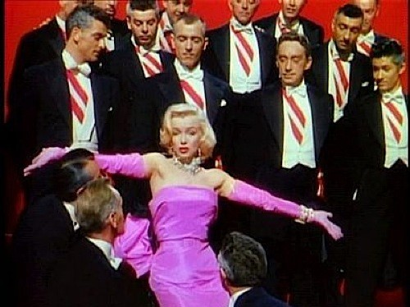
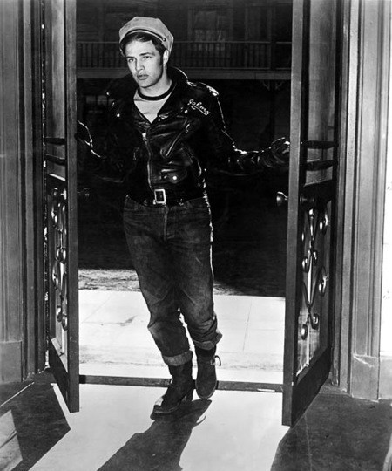
«Бриллианты – лучшие друзья девушек» - эти слова тоже наследство легенды, как и незабываемое ярко розовое платье без рукавов, заставившее мужчин бороться ради внимания актрисы.
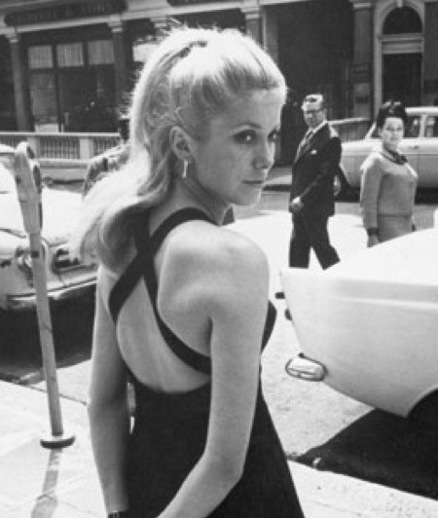
Эх... сердцеед... дерзкий, настоящий плохой парень, и именно поэтому столь желанный – это Marlon Brando в фильме «Трамвай «Желание»» («A streetcar named Desire»). Благодаря ему простая футболка, кожанная куртка и джинсы стали выбором плохого парня, который доминирует в списке самых сексуальных по сей день.
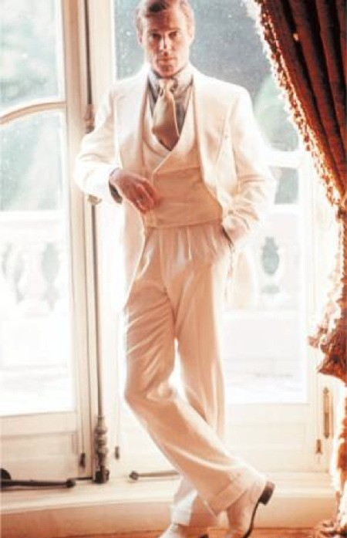
Yves Saint Laurent создал это элегантное и нарядное платье для Catherine Deneuve в фильме «Belle de Jour». Их партнерство этим не закончилось – Catherine на всегда осталась музой дизайнера. Классика не выходит из моды, поэтому такое платье актуально и сегодня.
Гениальный Ralph Lauren прославился благодаря двум фильмам: «Великий Гэтсби» («The Great Gatsby»), где он одел актеров Robert Redford и Mia Farrow и не менее удачному «Энни Холл» («Annie Hall»), где Ralph Lauren нашел себя – по сей день эго одежда удобна и при том очень элегантна.
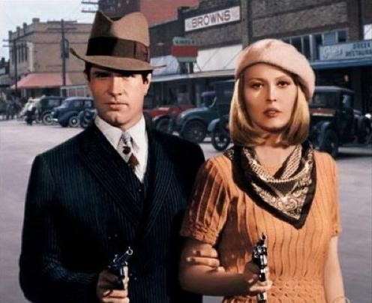
"Бони и Клайд" не нуждаются в комментариях. Легендарный фильм, легендарные актеры, легендарный стиль. Одежда Theodore Van Runkles и стрижка Feay создали новые стандарты как для кино, так и для моды.
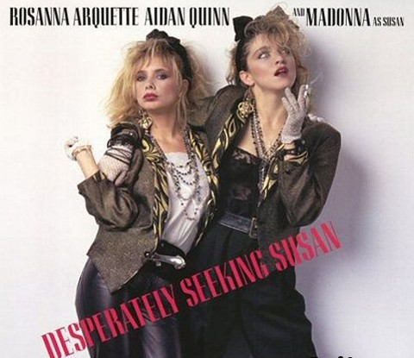
В 1984г. в фильме «Напрасные поиски Сьюзен» («Desperately Seeking Susan») Мадонна была раскритикована иза актерских способностей, но ей очень подошел стиль glam rock - почти прозрачные бюстгалтеры, корсеты и трико. А Dolce & Gabbana , Gaultier и V. Westwood все еще соревнуются, кто же придумает самый стильный корсет.

Жадность – это хорошо. Если Вам подходит это мотто, то вдохновления ищите у персонажа, созданного актером Micheal Douglas в фильме «Уолл-стрит» («Wall street»). Подтяжки, гигантские линии, качественная сорочка и идеально подходящии галстук – такой мужчина верит в избыток, но не в кризис.

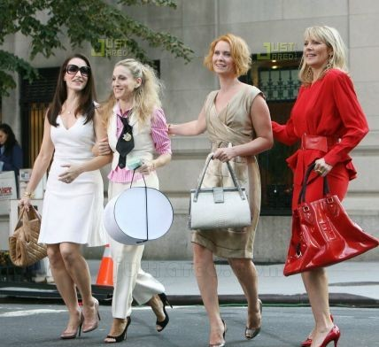
Сериал «Секс в большом городе» («Sex and the city») несомненно формировал стиль современных женщин. Какая женщина не мечтает хоть на несколько часов оказаться на месте одной из главных героинь? Благодоря этому сериалу появилась зависимость от туфель, коктейлей Cosmopolitan и нужда иметь огромную гардеробную.
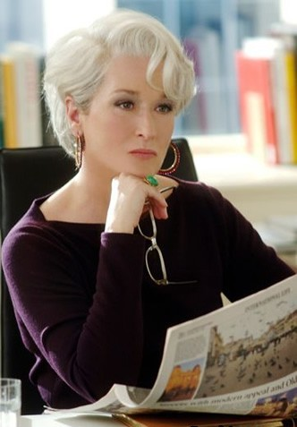
Фильм «Дьявол носит Prada» («The Devil Wears Prada») и главную роль исполнившая Meryl Streep стали примером элегантности и строгости модной индустрии. Расходы на одежду увеличились в несколько раз.
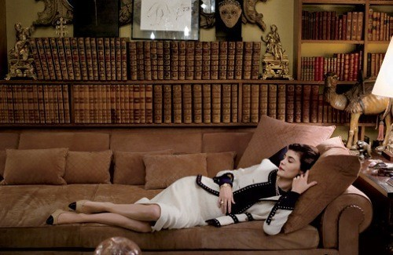
«Коко до Шанель» («Coco Avant Chanel») - фильм, который вызвал огромный интерес еще не появившись на экранах. Это ошеломляющая история об ошеломляющей женщине, которая стала иконой стиля на всегда. Маленькое черное платье, несколько рядов жемчуга, незабываемый аромат – этот фильм несомненно воскресил классический стиль Mademoiselle Chanel.

Музыка

Marco dos Santos - You're not on the guest list
Alanis Morissette - Crazy
Azure Ray - Sleep
Madonna -Vogue

Похолодало. Зимние тренды. Или что надеть?
Еще недавно мы наслаждались теплыми летними днями, а сегодня осень вступила в свои права, принеся нам туманы, дожди, кружащиеся в воздухе пожелтевшие листья… И на смену летнему карнавалу образов приходят новые осенние и зимние тренды. Каким будет наступающий сезон 2009-2010? Это будет определяться четырьмя основными тенденциями.

Первая из них – это практичность. Городской стиль подразумевает выбор мягких, нейтральных материалов высокого качества. Ткани выбираем плотные, многослойного плетения, с графическими рисунками. Основная идея тренда – функциональность.

Следующий тренд – это чувственность. Разумеется, роскошные, мягкие ткани актуальны всегда. Но этой осенью они приобретают новые оттенки. Материалы становятся более объемными, теплые тона – более яркими. Фаворит сезона – чувственный бархат. Эта ткань притягивает к себе, хочется к ней прикоснуться, узнать, какая она на ощупь. Вещи, отделанные кружевом и лентам, вызывают самые соблазнительные ассоциации.

С чем ассоциируется зима? Конечно, с мехами. В этом сезоне – только теплых коричневатых тонов. Анимализм все еще в моде, так что одежда и аксессуары, украшенные принтами с животными мотивами, будут весьма актуальны.

Не сдает своих позиций этнический стиль. В наше время взаимное проникновение культур приобрело глобальный масштаб, и благодаря этому смешению стилей мы можем наслаждаться оригинальными тканями и цветовыми решениями. Орнаменты в стиле нео-фолк, плетение нитей, характерное для эпохи хиппи, разноцветный твид, окрашенный деним, вновь актуальная шотландка – все это тренды нового сезона.

Декабрь 2010. Grace.
Vk.com/victoriasweet
Twitter.com/RealVickySweet
LiveInternet (VickySweet)
vickysweet.blog.ru

